УДК 624042
ПРИМЕНЕНИЕ БИОНИЧЕСКОГО ПОДХОДА К ПРОЕКТИРОВПАНИЮ ПЕШЕХОДНЫХ МОСТОВ
Павлова Е.С.

ФГБОУ ВПО «Саратовский государственный технический университет имени Гагарина Ю.А.», Министерство образования и науки Российской Федерации, Саратов, Россия
(410054, г. Саратов, ул.Политехническая, 77);
Аннотация. На примере пешеходных мостов рассматриваются современные тенденции в развитии мостостроения. К ним относятся: использование бионического подхода к формообразованию мостовых конструкций, современные методы расчетного анализа и моделирования поведения конструкций, позволяющие рассчитывать конструкции сложной пространственной формы, применение современных высокопрочных материалов, экологически рациональное проектирование.
Ключевые слова: пешеходные мосты, технологии мостостроения, бионический подход, уникальные мосты, экологические рациональное проектирование.

APPLICATION OF THE BIONIC APPROACH TO DESIGNING PEDESTRIAN BRIDGES
Pavlova E.S.

Saratov state technical University of a name of Gagarin YU.A., the Ministry of education and science of the Russian Federation, Saratov, 410054, Russia;

Annotation. On the example of pedestrian bridges, modern trends in the development of bridge construction are considered. These include: the use of a bionic approach to the formation of bridge structures, modern methods of calculating analysis and modeling of the behavior of structures, allowing to calculate the design of a complex spatial shape, the use of modern high-strength materials, environmentally sound design.
Key words: pedestrian bridges, bridge building technologies, bionic approach, unique bridges, ecological rational design.

История мостостроения началась именно с пешеходных мостов. Впервые необходимость преодолевать естественные препятствия появилась в древнем мире, когда человеку было необходимо перебраться на противоположный берег ручья. По сути, бревно, перекинутое через небольшой ручей древними людьми, и есть прародитель современных мостов как пешеходных, так и всех остальных. Изобретательность человека на бревне не остановилась, следом появились висячие мосты из лиан, мосты из естественного камня. Эти конструктивные решения принимались лишь на основе интуиции, а материал для сооружения таких мостов был вполне доступен.
Совершенствование в технологии мостостроения достигалось сразу на нескольких фронтах. Внедрение инновационных решений в мостостроительной индустрии, достижения в теории мостостроительных конструкций, технический прогресс в сфере оборудования для строительства мостов, а также внедрение и улучшение прочностных и других показателей новых строительных материалов сыграли свою роль в развитии технологии мостостроения. Но при этом нельзя не отметить, что строительство современных мостов во многом стало возможным благодаря совершенствованию строительных материалов. Человек по своей природе стремится к совершенствованию и внедрению всё новых, инновационных решений во всех сферах деятельности, в том числе в мостостроении. Каждый новый полученный и ставший доступным строительный материал инженеры стараются использовать для строительства мостовых сооружений. Основные материалы, которые использовались и продолжают использоваться при строительстве мостов – это дерево, камень, бетон и сталь. В последнее время появились и начинают пока осторожно, но постепенно все более активно применяться для сооружения мостов полимерные и композиционные материалы
Анализ работы конструктивных элементов мостовых сооружений показывает, что все они предназначены для передачи трех основных типов усилий – продольных (осевых), поперечных (перерезывающих) и изгибающих (или крутящих) моментов. До недавних пор все существующие мостовые сооружения можно было разделить на четыре основных типа: балочные (куда по характеру работы относятся и фермы), арочные, вантовые и висячие .Существовали еще и комбинированные мосты, в которых имело место сочетание двух и более видов статических схем, например, балочно-вантовые мосты, вантовые мосты с пилоном арочного типа и другие.
Однако, в последнее время, в связи с интенсивным развитием компьютерных технологий расчета и моделирования поведения мостовых конструкций, позволяющих проанализировать игру сил в мостовых конструкциях с учетом пространственного характера их работы, в связи с появлением новых сверхвысокопрочных материалов, а также в связи с активной работой архитекторов в сфере создания новых форм мостовых систем, появились и новые типы мостовых сооружений, таких как оболочечные мостовые конструкции, многоэлементные пространственные мостовые конструкции, управляемые мостовые конструкции и так далее.
В России в силу ряда и объективных и субъективных причин при проектировании мостовых сооружений предпочтение отдавалось типовым разработкам и потому в нашей стране не получили достаточно широкого распространения мосты уникальных форм и технических решений.
В последнее время довольно широкое применение при разработке новых конструктивных форм мостовых сооружений находит так называемый бионический подход, опирающийся на концепцию применения идей природы для решения проблем мостостроения. Мостостроительное искусство сегодня все еще нуждается в значительных улучшениях в сфере проектирования, строительства, мониторинга и так далее. Применение бионического подхода может предоставить некоторые решения этих проблем. Правда, следует заметить, что бионический подход в подавляющем большинстве случаев используется не столько инженерами, сколько архитекторами и сводится к поиску новых архитектурных форм мостовых сооружений.
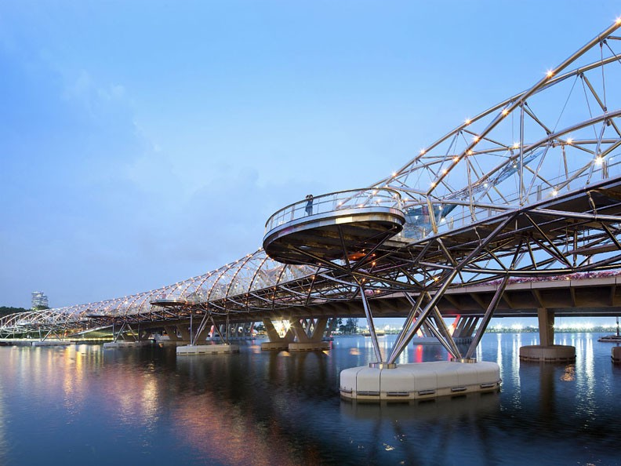
В качестве примера применения бионического подхода сошлемся на построенный в Сингапуре в 2010 году уникальный пешеходный мост Helix Bridge, своим видом напоминающий спираль ДНК (рис. 1). Этот проект был лучшим из 36 проектов на международном конкурсе. Конструкцию моста образуют две лёгкие спиралевидные закручивающиеся конструкции, длина моста 280 метров, а масса достигает 1700 тонн, стоимость строительства 82 900 000$. Перед инженерами и архитекторами стояла непростая задача, затрудненная наличием уже существующего автодорожного моста. Кроме того, предполагалось придать мосту изогнутую форму так, чтобы его концы плавно «вливались» в пешеходную зону по обоим берегам реки, а в середине он плавно подходил почти вплотную к уже существовавшему автомобильному мосту, но не соприкасался с ним. Для решения этой задачи проектировщики и пришли к форме двойной спиральной структуры ДНК. С внутренней стороны моста располагаются четыре овальные смотровые площадки, с которых можно полюбоваться панорамным видом на Сингапур или стать свидетелем мероприятий, организованных на воде в заливе.

Рис. 1. Центральной частью мост примыкает к автомобильному мосту, где они соединены пешеходной площадкой. Кроме того на определенном расстоянии на мосту есть смотровые площадки, откуда можно наслаждаться видами на реку. Источник http://www.euro-inox.org/htm/p_209_EN.html
Таким образом, новое строение связало два объекта в единый ансамбль. Архитекторы дополнили прямолинейный бетонный "вектор" автострады визуально легкой и воздушной конструкцией, изгибающейся по дуге и как бы "желающей" коснуться своего брутального урбанистического соседа. Внутреннюю спираль стальной структуры украсили также и стеклянные панели и листы перфорированной стали, выполняющие и защитную антиклиматическую функцию. Ночью на мосту зажигаются синие светодиодные лампы, которые подчеркивают взаимосвязь двух переплетающихся спиралей и соединяющих их канатов. Дополнительными красными и зелеными огнями подсвечиваются буквы С, G, A, T, которые означают четыре аминокислоты цепочки ДНК - цитозин, гуанин, аденин и тимин.
Для Китая Нью-Йоркской студией WXY Architecture также разработан проект витого ДНК – моста (Nanhe River Landscape Bridge) (рис. 2). Мост состоит как бы из двух отдельных мостов, соединяющихся в некоторых местах. А «гибкая» структура моста символизирует течение реки.
Оригинальный дизайн с одной стороны сочетает лучшие архитектурные традиции, а с другой выглядит достаточно современно и неожиданно. Похожий на нить ДНК и любимого китайцами мифического дракона одновременно проект моста использует и богатую культурную историю Китая и учитывает идеи бионического подхода к конструированию
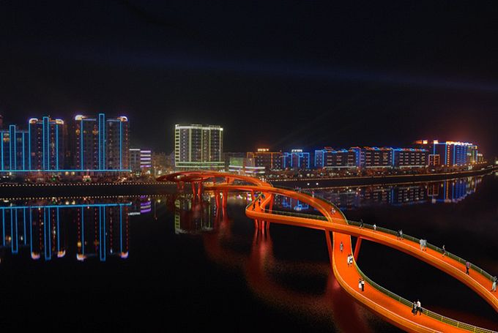
Рис. 2. Мост представляет собой две изогнутые красные полосы, очень напоминающие ДНК. Источник http://www.dezeen.com/2010/06/27/nanhe-river-landscape-bridge-by-wxy-architecture
В последнее время во всем мире получает развитие такое имеющее отношение к бионическому подходу направление в проектировании, как Sustainable design. Четкого перевода и понимания у этого термина нет, но чаще всего используется определение: проектирование, максимально учитывающее состояние окружающей среды. То есть проектировщик любого объекта должен принимать во внимание связующие звенья всей его системы, чтобы максимально использовать ресурсы, которые дает природа, и как можно меньше использовать те, что требуют переработки, затрат нефти, газа и других невозобновляемых источников энергии. Можно также использовать и такое определение, как «экологически рациональное проектирование». Так что можно сказать, что поле деятельности современной инженерии это устойчивое развитие и применение инноваций. Цели деятельности инженеров - создание инновационных, эффективных, материалосберегающих конструкций.
Идею экологически рационального проектирования в мостостроении позволяет реализовать принцип tensegrity - «тенсегрити» или принцип самонапряженных конструкций, основанный на использовании элементов, работающих только на сжатие или только на растяжение. Этот принцип, с нашей точки зрения, давно использовался на парусных судах, где мачты работали на сжатие, а такелаж (ванты) – на растяжение, и в целом корпус судна вместе с мачтами и оснасткой представлял собой самонапряженную конструкцию. В настоящее время проводятся исследования этих систем, с применением их в интерактивных и адаптивных конструкциях. Р. Бакминстер Фуллер определил систему «тенсегрити» как «острова сжатия в океанах растяжения» или как «систему в устойчивом самоуравновешенном состоянии, которая включает в себя дискретное множество сжатых элементов внутри континуума элементов растянутых» (слово "внутри" в данном определении является ключевым, т.к. компоненты, лежащие в граничной поверхности тенсегрити - конструкции, должны работать только на растяжение). В этих системах материал используется весьма рационально и все элементы во время эксплуатации работают с максимальной эффективностью. Следует, однако, заметить, что механизм перераспределения нагрузок между растянутыми и сжатыми элементами тенсегрити-системы не всегда очевиден и часто не может быть понят интуитивно. Из-за этих когнитивных сложностей данный класс сверхэкономичных пространственных конструкций только начинает применяться в строительной практике. Примером пешеходного моста, построенного по принципам «тенсегрити» является пешеходный мост Курилпа Бридж (Kurilpa Bridge) в Брисбене, Австралия
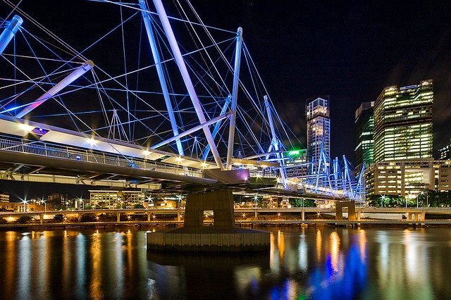
Рис. 3. Мост Курилла, построенный в 2009 году

Литература
1.Овчинников И.Г., Дядченко Г.С. Пешеходные мосты: конструкция, строительство, архитектура. Саратов. Сарат. Гос. Техн. ун-т. 2005. 227 с.
2.Tang M C. Evolution of Bridge Technology. IABSE Sym-posium Report, 2007, 38–48.
3. Солохин В.Ф., Дядькин С.Н., Овчинников И.Г. и др. Отечественное мостостроение на рубеже XX-XXI веков: современные технологии на примере сооружения вантового автодорожного моста через реку Обь у города Сургута (монография). Саратов: Сарат. Гос. Техн. ун-т. 2002.- 128 с. ц.ил.32 с.
4.Овчинников И.Г., Инамов Р.Р., Бахтин С.А., Овчинников И.И. Висячие и вантовые мосты: эстетические проблемы. Саратов: Сарат. Гос. Техн. ун-т. 2002. 107 с.
5.Овчинников И.Г. , Ковырягин М.А. О типах и алгоритмах управления мостовыми конструкциями (статья)// Проблемы оптимального проектирования сооружений. Сб. докладов IV Всероссийского семинара. - Новосибирск: НГАСУ.- 2002. с.178-188.
6.Ковырягин М.А., Овчинников И.Г. Управляемые конструкции (в мостостроении). Изд-во СГТУ. Саратов, 2003. 95 с.
7.Караханян А.Б., Овчинников И.Г. Роль инженера и архитектора в создании мостовых сооружений//Актуальные проблемы городского строительства. Сборник трудов Международной научно-технической конференции. г. Пенза: ПГУАС, 2013. – 432 с. С. 45 – 49.

